Martes
08
de febrero

Primero de Primaria
Matemáticas

La trenza de Romina

Aprendizaje esperado: estimaras, comparas y ordenaras longitudes directamente y, también, con un intermediario.

Énfasis: ordenaras longitudes con apoyo de un intermediario.

¿Qué vamos a aprender?

Aprenderás a comparar longitudes usando tiras, listones y partes del cuerpo.

Entenderás como objetos como un listón, tira de papel, e incluso el propio cuerpo, ayudan a estimar y medir el largo de objetos, animales, plantas o personas. Los registros que harás te permitirán comparar longitudes, para ordenarlos.

¿Qué hacemos?

En la primera actividad vas a comparar el largo de las trenzas de varias personas.

Las trenzas son muy bonitas cuando se adornan con listones y cordones de colores se ven más bonitas. Te comparto el video donde Naty, te enseña cómo hacer una trenza. Míralo hasta el segundo ´55

- VIDEO Nancy:
https://www.youtube.com/watch?v=BrhzxoV5RoU

¿Qué te pareció? ¿Es sencillo hacer trenzas? ¡Seguro que lo puedes hacer muy bien!

Además, ya conociste a Romina y a Naty su mamá, y viste que cada una tiene una larga y hermosa trenza.

Para ti, ¿Quién de las dos tiene la trenza más larga? Romina (la hija) o Naty (su mamá) o ¿Te parece que sus trenzas son iguales?

Parece que la trenza de Romina es más larga que la de su mamá, pero quizá parece mayor, porque Romina es más pequeña.

Pero, ¿Cómo puedes saberlo?

¿Y si utilizas un listón para marcar el largo de cada una? así lo haces cuando mediste tu estatura.

Puedes usar un listón para medir cada trenza. Te propongo que mires el video donde Romina y Naty registran el largo de sus trenzas con listones y luego comparan para saber qué trenza es más larga, míralo desde el minuto 1¨13.

- Video Romina y Naty:
https://www.youtube.com/watch?v=hC804ODDR9Ihttps://www.youtube.com/watch?v=hC804ODDR9I

Logras identificar quién de ellas dos, tiene la trenza más larga. ¿Lo imaginabas?

La comparación aún no termina, porque cuando Romina y su mamá estaban grabando el video del largo de sus trenzas, se acercaron la abuela y la tía de Romina y también quisieron participar en la comparación de sus trenzas.

Ellas registraron el largo de cada trenza en un dibujo diferente para hacer la comparación del largo y saber cuál es la más larga.

Estos son los dibujos de Romina y su mamá.

Romy

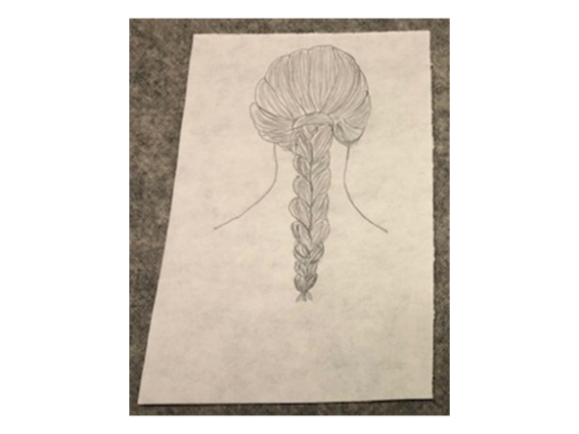

Naty
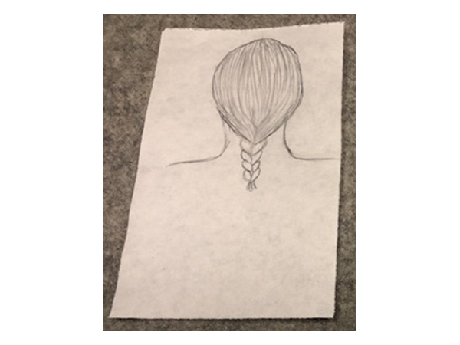

Tienes primero los listones que representan las trenzas de Romina y Naty, su mamá. Ya sabes que la trenza más corta es de Naty, por ello es la de menor longitud.

Si la trenza en el dibujo es más larga quiere decir que es de mayor longitud, entonces el más corto es de menor longitud.

Ahora ve, ¿Qué pasa si agregas el listón de la trenza de la abuela?

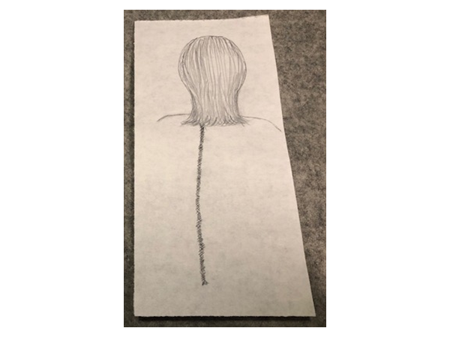

La trenza más corta ya no es la de la Naty, porque ahora la trenza más corta es la de la abuela.

Y ahora, agrega la tira de la trenza de Daniela, la tía de Romina. Recuerda que tienes que ordenarlas de derecha a izquierda, de mayor a menor.

Antes la trenza de Romina era la más larga, ¡pero Daniela tiene una trenza enorme y es la más larga de las cuatro!

La trenza de la abuela es la más corta y aunque la de Romina y su mamá tienen largos parecidos, la de Romina es mayor y la trenza de Daniela es la más larga.

Es tiempo de hacer otra actividad, esta actividad, requiere que te muevas de tu lugar. alguna vez has jugado el juego de ¿Gallo Gallina?

Si no la conoces, te voy a explicar cómo es.

Hay que ir poniendo un pie delante del otro sin dejar ningún espacio.

Entonces, el juego consiste en calcular antes de moverse, cuántos pasos de gallo gallina hay que dar para llegar a un objeto que menciones, el objeto que tu elijas.

Inténtalo en tu casa, recuerda realizarlo en un lugar seguro, ¿Y cuántos pasos calculas que hay?

Anota tu calculo y realiza el mismo ejercicio dos veces, analiza qué tan cercana resultó la comprobación a la estimación.

¿Qué te pareció esta forma de calcular las distancias? puedes realizar nuevamente la actividad e invitar a tus familiares a que participen. Recuerda que es importante registrar los pasos que crees que se puedes dar, para después comprobarlo.

Antes de terminar la sesión te presento a unos hermosos amigos. Ellos son Valentín y Nicolás.

¿Te imaginas de quiénes hablo?

Valentín y Nicolás son un par de gallos muy inteligentes que son las mascotas de Dulce, una niña de tu edad.

Él es Valentín.

¿Ya viste de qué color son sus plumas? son de color café, algunas son amarillas y otras anaranjadas.

Y este es Nicolás.

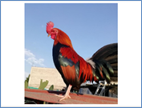

Es un gallo de plumas oscuras, tornasol, eso quiere decir que, aunque las plumas tienen un color oscuro, cuando les da el sol, se ven varios colores brillantes, además de sus plumas azul tornasol, tiene plumas rojas.

Viendo las fotos, ¿Puedes decir quién de los dos gallos es más alto que el otro?

Parece que es Valentín o no, ¿Es Nicolás?

Por la manera en que están tomadas las fotografías, Nicolás parece más pequeño que Valentín; pero para saber cuál tiene mayor altura que el otro, Dulce nos muestra cómo registró en una tira de papel la altura de cada uno.

Ella usó la tira de papel, porque sus gallos se mueven mucho y, además, juntos se podrían tirar unos picotazos.

¿Qué hace falta para saber quién de los dos tiene una mayor altura?

¿Comparar las tiras?

¡Exactamente! así como lo has hecho. Te voy a mostrar cómo lo hizo Dulce y cuál es la respuesta.

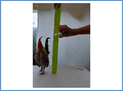

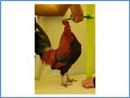

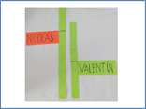

¡Resultó que Nicolás es más alto que Valentín!

Recuerda que puedes calcular la altura o la longitud de personas, animales u objetos, pero es importante comprobar si los cálculos fueron correctos. Esto es algo que se logra con la práctica.

Si te es posible consulta otros libros y comenta el tema de hoy con tu familia.

¡Buen trabajo!

Gracias por tu esfuerzo.

Para saber más:
Lectura

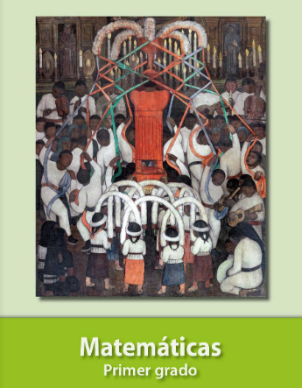
https://libros.conaliteg.gob.mx/primaria.html

